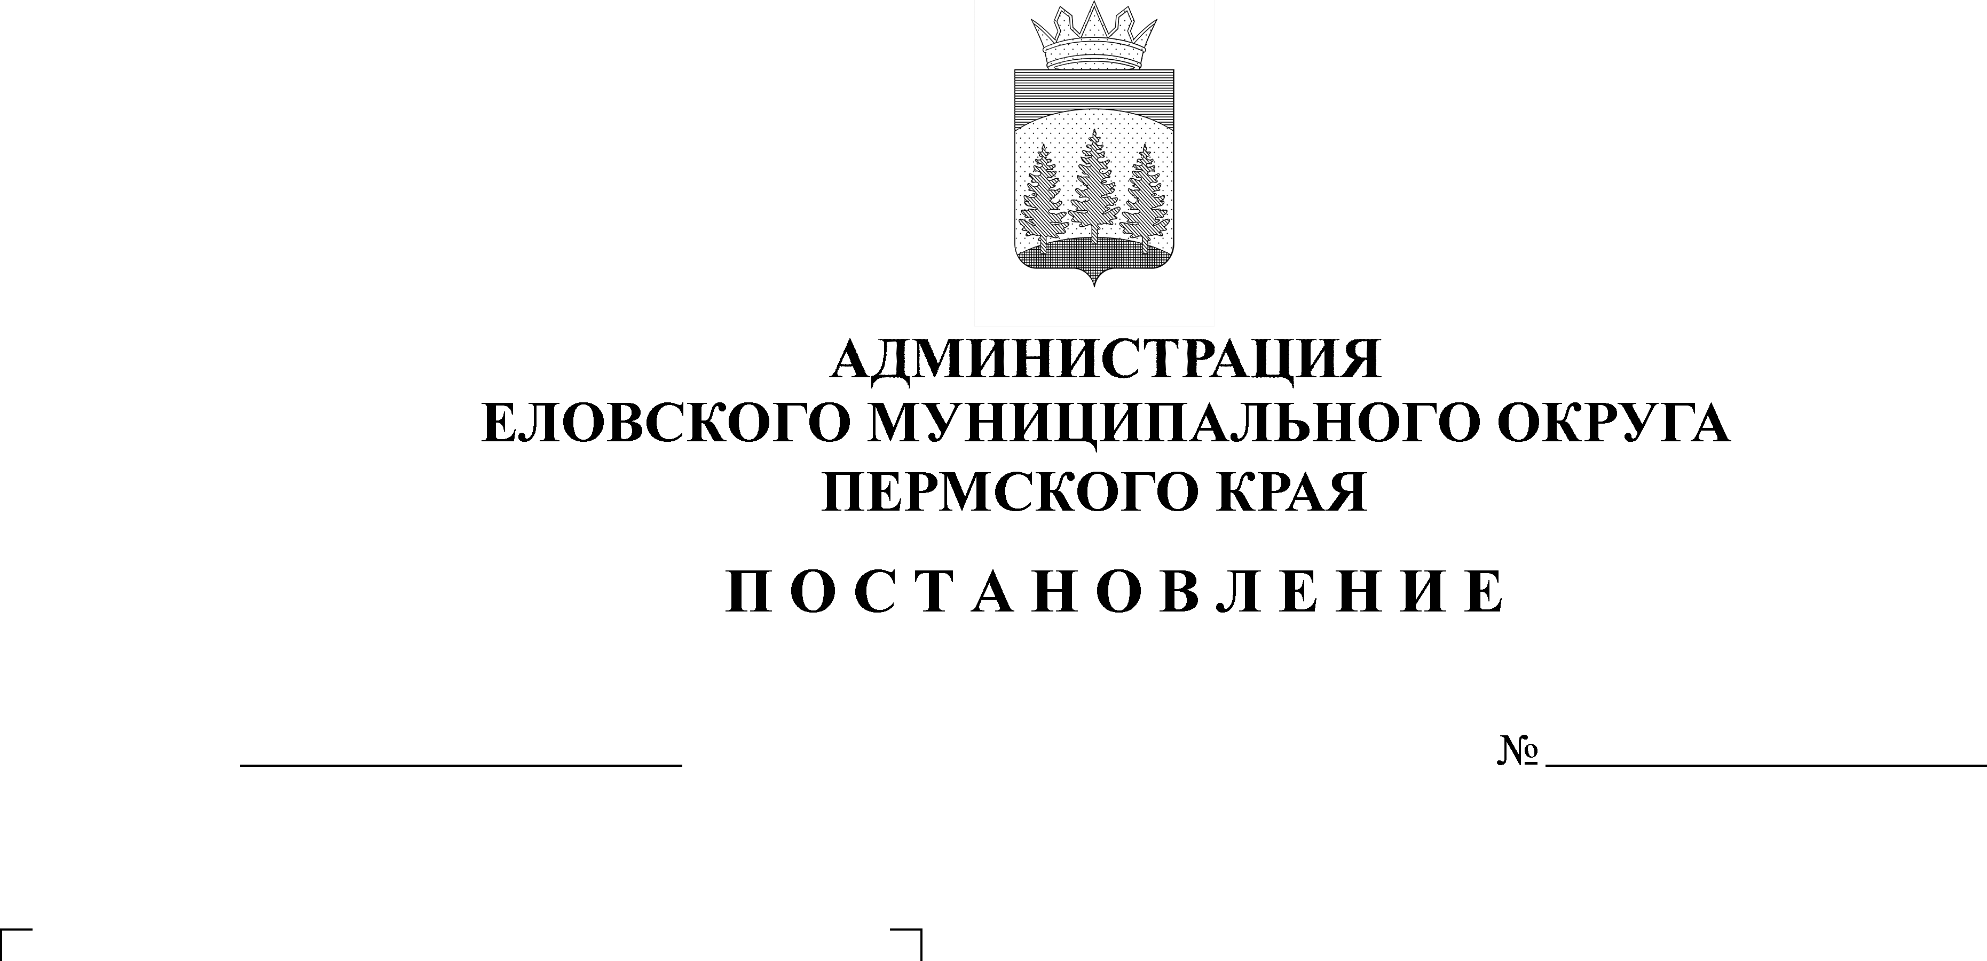
Об утверждении Плана мероприятий
21.04.2021
185-п
(«дорожной карты») по реализации
Стратегии развития малого и среднего
предпринимательства в Еловском
муниципальном округе Пермского края
на период до 2030 года

В соответствии со Стратегией развития малого и среднего предпринимательства в Пермском крае на период до 2030 года, утвержденной распоряжением Правительства Пермского края от 16 декабря 2020 г. № 330-рп, в целях создания благоприятных условий для развития малого и среднего предпринимательства в Еловском муниципальном округе Пермского края
Администрация Еловского муниципального округа Пермского края ПОСТАНОВЛЯЕТ:
- Утвердить прилагаемый План мероприятий («дорожную карту») по реализации Стратегии развития малого и среднего предпринимательства в Еловском муниципальном округе Пермского края на период до 2030 года.
- Определить ответственным за координацию реализации Плана мероприятий («дорожной карты») Отдел развития предпринимательства и сельского хозяйства Администрации Еловского муниципального округа Пермского края.
- Признать утратившим силу постановление администрации Еловского муниципального района от 26 июля 2018 г. № 247-п «Об утверждении плана мероприятий («дорожной карты») по реализации Стратегии развития малого и среднего предпринимательства до 2030 года в Еловском муниципальном районе».
- Настоящее Постановление обнародовать на официальном сайте газеты «Искра Прикамья» и разместить на официальном сайте Еловского муниципального округа Пермского края в сети «Интернет».
- Настоящее Постановление вступает в силу со дня обнародования и распространяется на правоотношения, возникшие с 01 января 2021 г.
- Контроль за исполнением Постановления возложить на заместителя главы администрации Еловского муниципального округа по развитию инфраструктуры.

Глава муниципального округа –
глава администрации Еловского
муниципального округа Пермского края А.А. Чечкин
УТВЕРЖДЕН
Постановлением
Администрации Еловского муниципального округа
Пермского края
От 21.04.2021 № 185-п

ПЛАН
мероприятий («дорожной карты») по реализации Стратегии развития малого и среднего предпринимательства в Еловском муниципальном округе Пермского края до 2030 года

№ п/п | Наименование мероприятия | Срок реализации | Ответственный за координацию реализации мероприятия | Ожидаемые результаты
1 | 2 | 3 | 4 | 5
I. Повышение качества муниципального регулирования и развития системы идеологии малого и среднего предпринимательства
1.1. | Развитие общей идеологии престижности предпринимательства на муниципальном уровне
1.1.1. | Реализация единой и последовательной политики в области развития предпринимательства на территории Еловского муниципального округа  Пермского края. Проведение политики, направленной на приоритетность развития малого бизнеса в Еловском муниципальном округе Пермского края, мероприятий, направленных на популяризацию историй успеха предпринимателей, а также мероприятий по развитию инфраструктурных элементов, способствующих популяризации предпринимательства | В течение всего срока реализации Стратегии | Отдел развития предпринимательства и сельского хозяйства Администрации Еловского муниципального округа Пермского края | Увеличение количества вновь созданных субъектов МСП, снижение количества ликвидированных субъектов МСП. Создание благоприятного предпринимательского климата на территории Еловского муниципального округа Пермского края
1.2. | Стимулирование заинтересованности главы муниципального округа - главы администрации Еловского муниципального округа Пермского края в создании пространственного развития малого и среднего предпринимательства в Еловском муниципальном округе Пермского края
1.2.1. | Обучение ответственных лиц за развитие малого и среднего предпринимательства, в целях повышения компетенции в области развития малого и среднего предпринимательства | II, III кв. 2021 г., далее на ежегодной основе | Отдел развития предпринимательства и сельского хозяйства Администрации Еловского муниципального округа Пермского края | Реализация единой политики развития на всей территории Еловского муниципального округа Пермского края. Повышение уровня компетенций ответственных лиц за развитие малого и среднего предпринимательства. Обучение не менее 50% лиц, ответственных лиц за развитие малого и среднего предпринимательства на муниципальном уровне ежегодно
II. Информационно - коммуникативная система и маркетинговая поддержка
2.1. | Создание эффективной системы распространения информации
2.1.1. | Создание каналов связи (анализ, определение эффективных) для информирования субъектов МСП Еловского муниципального округа Пермского края, физических лиц | I кв. 2021 г., далее актуализация в течение всего срока реализации Стратегии | Отдел развития предпринимательства и сельского хозяйства Администрации Еловского муниципального округа Пермского края | Обеспечение координации деятельности органов власти при освещении предпринимательской тематики в информационном пространстве
2.1.2. | Определение дополнительных каналов связи, путем анализа существующих (в случае потребности бизнеса) | III кв. 2021 г., далее в течение всего срока реализации Стратегии | Отдел развития предпринимательства и сельского хозяйства Администрации Еловского муниципального округа Пермского края
2.1.3. | Разработка и создание эффективных коммуникаций в виде:  Каналов по целевой аудитории (либо профильных каналов;  муниципального канала, в целях ускоренного обмена актуальной информацией и обратной связи с Администрацией Еловского муниципального округа Пермского края | II кв. 2021 г., далее актуализация в течение всего срока реализации Стратегии | Отдел развития предпринимательства и сельского хозяйства Администрации Еловского муниципального округа Пермского края
2.2. | Создание интерактивного инструмента, с помощью которого субъекты МСП могут принять участие в развитии предпринимательства Еловского муниципального округа Пермского края, а также направить свои предложения и замечания по улучшению предпринимательского климата в Еловском муниципальном округе Пермского края
2.2.1. | Закрепление нормативным правовым актом Администрации Еловского муниципального округа Пермского края лиц, ответственных за своевременную обратную связь на сервисе «Управляем вместе для бизнеса» в части касающейся от Администрации Еловского муниципального округа Пермского края | I кв. 2021 г., далее актуализация в течение всего срока реализации Стратегии | Отдел развития предпринимательства и сельского хозяйства Администрации Еловского муниципального округа Пермского края | Сокращение сроков представления обратной связи субъектам МСП от представителей Администрации Еловского муниципального округа Пермского края
2.3. | Имущественная поддержка субъектов МСП
2.3.1. | Реализация мероприятий по утверждению перечней муниципального имущества Еловского муниципального округа Пермского края, свободного от прав третьих лиц (за исключением имущественных прав субъектов МСП), предусмотренных частью 4 статьи 18 Федерального закона от 24 июля 2007 г. № 209-ФЗ «О развитии МСП в Российской Федерации» | III кв. 2021 г., далее актуализация в течение всего срока реализации Стратегии | Комитет имущественных отношений и градостроительства Администрации Еловского муниципального округа Пермского края | Увеличение количества объектов, включенных в перечни муниципального имущества. Повышение информированности субъектов МСП Еловского муниципального округа Пермского края о предоставлении имущественной поддержки
2.3.2. | Анализ предоставления муниципального имущества в аренду субъектам МСП в Еловском муниципальном округе Пермского края, в целях выявления лучших муниципальных практик и совершенствования механизмов предоставления имущества в аренду предпринимателям | I кв. 2021 г., далее актуализация в течение всего срока реализации Стратегии | Комитет имущественных отношений и градостроительства Администрации Еловского муниципального округа Пермского края
2.3.3. | Разработка «дорожной карты» в Еловском муниципальном округе Пермского края для субъектов МСП с пошаговой инструкцией по предоставлению муниципального имущества | I кв. 2021 г., далее актуализация в течение всего срока реализации Стратегии | Комитет имущественных отношений и градостроительства Администрации Еловского муниципального округа Пермского края
III. Программа развития предпринимательства в Еловском муниципальном округе Пермского края
3.1. | Выявление точек роста для субъектов предпринимательства в Еловском муниципальном округе Пермского края
3.1.1. | Разработка инвестиционного паспорта развития Еловского муниципального округа Пермского края в целях выявления новых ниш развития бизнеса на территории Еловского муниципального округа Пермского края | II – IV кв. 2021 г., далее актуализация в течение всего срока реализации Стратегии | Отдел развития предпринимательства и сельского хозяйства Администрации Еловского муниципального округа Пермского края | Создание актуального инвестиционного паспорта развития Еловского муниципального округа Пермского края
3.2. | Создание условий для развития конкуренции, а также доступа субъектов МСП к ключевым сегментам рынков продукции и услуг
3.2.1. | Разработка алгоритма действий («дорожной карты») по открытию бизнеса и создание каталога «Готовых решений» как инструмента поддержки развития отдельных ниш предпринимательской деятельности с системной актуализацией каталога | II кв. 2021 г., далее актуализация в течение всего срока реализации Стратегии | Отдел развития предпринимательства и сельского хозяйства Администрации Еловского муниципального округа Пермского края | Создание каталога «Готовых решений» - готовых алгоритмов действий («дорожная карта»), созданных по видам экономической деятельности субъектов МСП Еловского муниципального округа Пермского края
3.2.2. | Размещение информации на официальном сайте Еловского муниципального округа Пермского края, а также на сайте информационной поддержки субъектов МСП | Ежемесячно в течение всего срока реализации Стратегии | Отдел развития предпринимательства и сельского хозяйства Администрации Еловского муниципального округа Пермского края | Повышение информированности субъектов МСП Еловского муниципального округа Пермского края о возможностях открытия бизнеса в отдельных отраслях
IV. Совершенствование механизмов финансовой поддержки
4.1. | Совершенствование координации деятельности администрации Еловского муниципального округа Пермского края при разработке программ, направленных на развитие предпринимательства
4.1.1. | Согласование проектов программ (подпрограмм), регламентов (порядков предоставления документов субъектами МСП) Администрацией Еловского муниципального округа Пермского края | I кв. 2021 г., далее актуализация в течение всего срока реализации Стратегии | Отдел развития предпринимательства и сельского хозяйства Администрации Еловского муниципального округа Пермского края | Совершенствование программ поддержки для субъектов МСП Еловского муниципального округа Пермского края

